BÀI TẬP GIT 2
Giải thích và cho ví dụ minh họa các câu sau
- Phân biệt các cấp độ reset
Soft: Chỉ di chuyển con trỏ, không thay đổi code
Ví dụ:
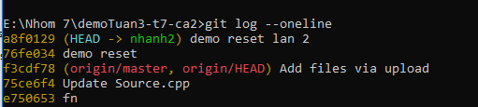
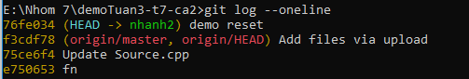
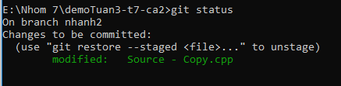
Nội dung file: Nội dung file không thay đổi
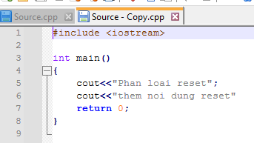
Mixed: Di chuyển con trỏ và cập nhật trạng thái staging
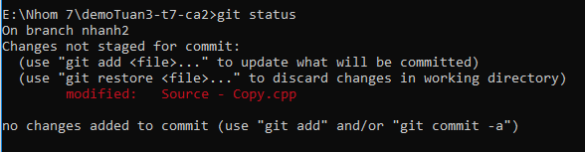
Nội dung file: Không thay đổi
Hard: Di chuyển con trỏ, cập nhật trạng thái staging, thay đổi code về trước đó
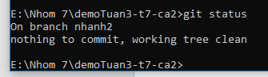
Nội dung file: Bị thay đổi trả về trạng thái trước đó
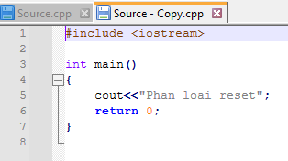
- Merge và rebase
Merge: gộp nhánh bảo toàn lịch sử
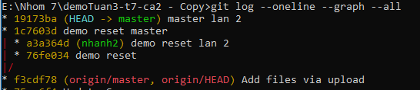
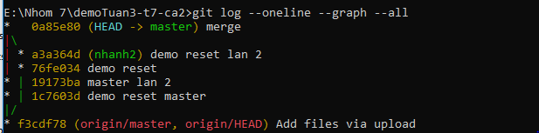
Rebase: gộp nhánh lịch sử được làm sạch, các commit chồng lên nhau
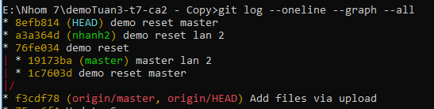
- Phân biệt pull và fetch
Fetch: Kiểm tra có sự thay đổi nào trên git không
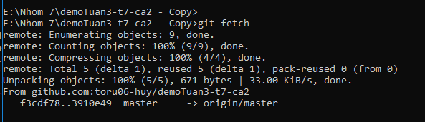
Pull: lấy các sự thay đổi trên git về máy
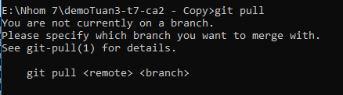
- Cherry pick dùng để làm gì? Cách dùng như thế nào?
Công dụng: Gộp một phần nhất định của nhánh khác dựa vào mã log
Cách dùng: git cherry-pick (Mã log) merge một phần nhất định
Git cherry-pick (mã Log)..(mã log) merge sau mã log cũ tới mã log mới
Git cherry-pick (mã Log)^..(mã log) merge từ mã log cũ tới mã log mới

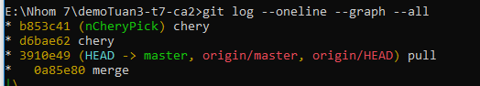

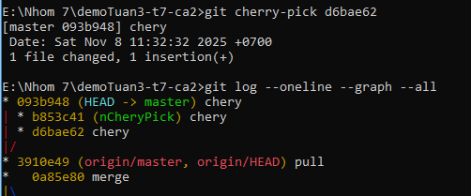
- Hướng dẫn sử dụng stash
Công dụng: lưu lại code trước khi chuyển nhánh mà chưa muốn commit
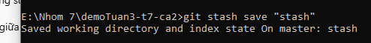
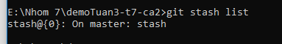
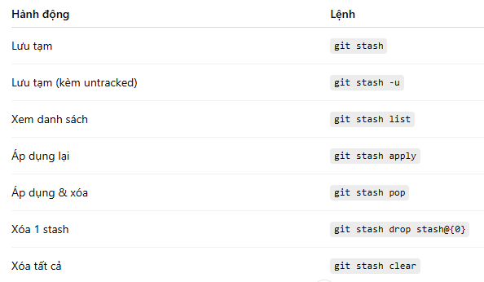
- Git tag dung để làm gì? Cách dùng như thế nào?
Công dụng: Đáng dấu nhãn cho một commit cụ thể: đánh dấu phiên bản, một mốc hoàn thành trong dự án.
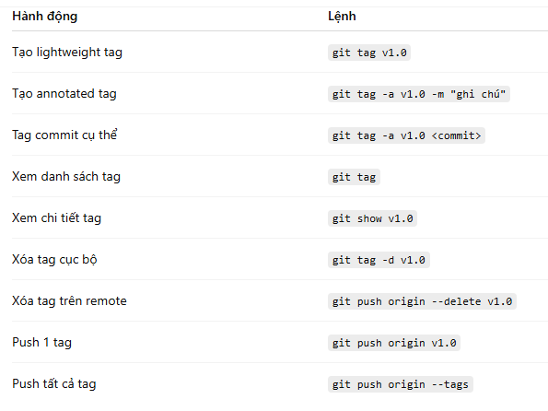
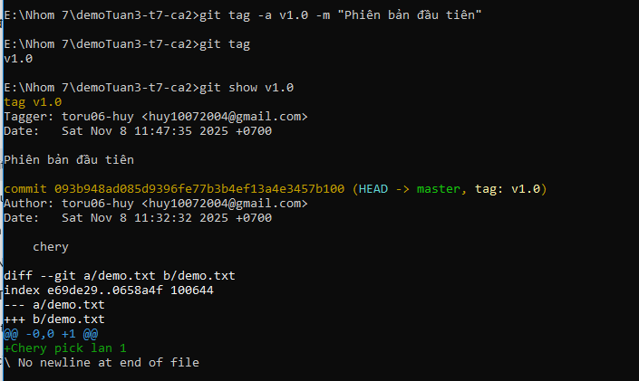

- Phân biệt revert với reset
Revert tạo commit mới đảo ngược lại thay đổi của commit cũ, giữ nguyên lịch sử.
Reset di chuyển con trỏ về vị trí trước đó, xóa lịch sử commit.
- Hướng dẫn sử dụng git diff
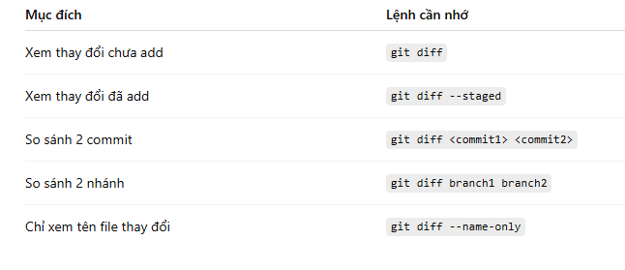
Công dụng: dùng để so sánh sự thay đổi trong mã nguồn giữa:
- Các file trong thư mục làm việc (working directory),
- Khu vực staging (index),
- Các commit khác nhau.
Nói cách khác, nó cho bạn biết chính xác dòng nào được thêm, xóa, hoặc sửa

